Struktura dokumentu v HTML5

Příklad:
- Založte v editoru nový soubor typu prostý text
- Uložte ho s příponou HTML do složky se zadánímpod názvem HTML5
- Do souboru zapište element doctype webové stránky podle pravidel HTML5
- Zapište 3 základní párové tagy struktury stránky
- Zapište zjednodušenou a zkrácenou deklaraci znakové sadydo správné sekce – zkontrolujte, že kódování utf-8 je nastaveno i v editoru
- Zapište do správné sekce titulek stránky s textem HTML5
- Připravte do správné sekce odkaz na externí stylopis v souboru html5.css
- Do těla stránky vložte blok pro hlavičku stránky pomocí nové značky HTML5a do tohoto bloku připravte 3 nadpisy – h1 s textem nadpis, h2 s textem podnadpis a h4 Pracujeme s HTML5!
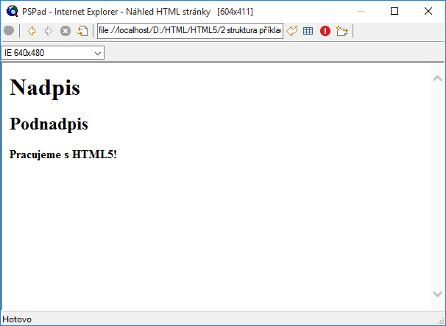
- Pod blok s hlavičkou webu vytvořte blok pro položky menu pomocí nové značky HTML5 a do tohoto bloku připravte
  - Nadpis úrovně 3 s textem Navigace
  - 3 odkazy s textem Odkaz 1, Odkaz 2,Odkaz 3
- Pod navigací připravte blok pro hlavní obsah webu pomocí nové značky HTML5 a do tohoto bloku vytvořte článekpomocí nové značky HTML5 s následujícím obsahem
  - Hlavička článku pomocí nové značky HTML5 a v ní bude nadpis úrovně 1 s textem Záhlaví článku
  - Obsahem článku budou 2 vygenerované odstavce textu Lorem Ipsum
  - Patička článku pomocí nové značky HTML5 a v ní bude nadpis úrovně 2 s textem Zápatí článku
- V bloku pro hlavní obsah vytvořený článek zkopírujte, v tomto druhém článku ponechejte pouze jeden odstavec s textem Lorem Ipsum
- Pod blokem pro hlavní obsah webu připravte pomocí nové značky HTML5 blok pro postranní obsah a do tohoto bloku přidejte následující obsah
  - Nadpis úrovně 3 s textem Související
  - 1 vygenerovaný odstavec textu Lorem Ipsum
- Pod blokem pro postranní obsah připravte pomocí nové značky HTML5 blok pro patičku stránky a do tohoto bloku přidejte následující obsah
  - Nadpis úrovně 2 s textem Zápatí
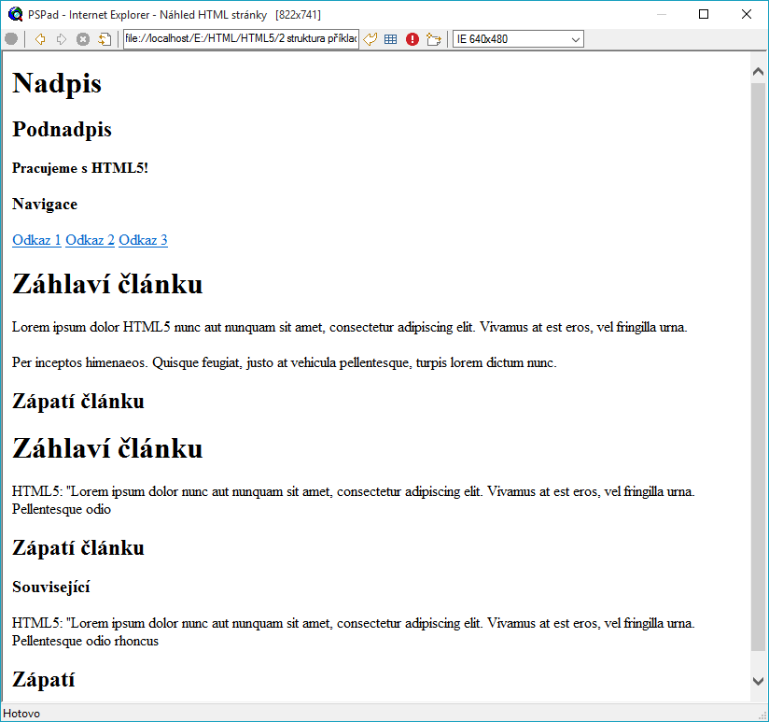
- Vytvořte nový soubor typu CSS
- Uložte ho s příponou CSS do složky se zadáním pod názvem html5.css
- Pokračujte v tvorbě stylopisu podle následujících pokynů
- Pro tělo stránky nastavte barvu pro pozadí stránky (:#CCCCCC), typy písma (Geneva, Arial, Helvetica, sans-serif), pomocí vnějšího odsazení zarovnání na střed, maximální šířka stránky 900px, ohraničení pevná čára 3px barvy #FFFFFF
- Pro značku header nastavte barvu pro pozadí bloku#F47D31, barvu písma #FFFFFF, zarovnání textu na střed, a aby se zobrazovala jako blok
- Pro nadpisy úrovně 2 ve značce header nastavte vnější odsazení ve všech směrech na nulu
- Pro nadpisy úrovně 1 nastavte velikost písma 72px, vnější odsazení ve všech směrech na nulu, a barvu písma nastavte na #FFFFFF
- Pro nadpisy úrovně 2 nastavte velikost písma 24px a vnější odsazení ve všech směrech na nulu, zarovnání textu na střed a barvu písma #F47D31
- Pro nadpisy úrovně 3 nastavte velikost písma 18px a vnější odsazení ve všech směrech na nulu, zarovnání textu na střed a barvu písma #F47D31
- Pro nadpisy úrovně 4 nastavte zarovnání textu na střed, barvu písma #F47D31, pozadí barva #FFFFFF, stín bloku s posunem 2px vodorovně i svisle s rozostřením 20px barva stínu #888, otočení o -45°, absolutní pozice, shora 50px, zleva -120px, vnitřní odsazení pouze zleva a zprava 150px
- Pro značku nav nastavte šířku 25%, obtékání zleva, a aby se zobrazovala jako blok
- Pro odkazy (základní i navštívené) ve značce nav nastavte zobrazení jako blok, dolní ohraničení 3px jednoduchá čára bílé barvy, vnitřní odsazení ve všech směrech 10px, zrušte podtržení, tučné písmo, vnější odsazení ve všech směrech 5px, barvu písma #F47D31
- Pro odkazy po najetí myši ve značce nav nastavte bílou barvu písma a barvu pozadí #F47D31
- Pro nadpisy úrovně 3ve značce navnastavte bílou barvu písma a vnější odsazení ve všech směrech 15px
- Pro značku section nastavte zobrazení jako blok, šířku 50%, obtékání zleva
- Pro značku article nastavte vnitřní i vnější odsazení ve všech směrech 10px, zobrazení jako blok, zaoblení všech rohů 10px
- Pro značku header ve značce article nastavte zaoblení všech rohů 10px, vnitřní odsazení ve všech směrech 5px
- Pro značku footer ve značce article nastavte zaoblení všech rohů 10px, vnitřní odsazení ve všech směrech 5px
- Pro nadpisy úrovně 1ve značce article nastavte velikost písma 18px
- Pro značku aside šířku 25%, obtékání zlevaa zobrazení jako blok
- Pro nadpisy úrovně 3ve značce aside nastavte barvu písma bílou, vnější odsazení ve všech směrech 15px
- Pro odstavce ve značce aside nastavte barvu písma bílou, vnější odsazení ve všech směrech 15px a tučnou kurzívu
- Pro značku footer nastavte zobrazení jako blok, ukončete obtékání, barvu písma bílou, barvu pozadí #F47D31, vnitřní odsazení ve všech směrech 15px, zarovnání textu na střed
- Pro nadpisy úrovně 2 ve značce footer nastavte bílou barvu písma a velikost písma 14px
- Pro základní odkazy nastavte barvu písma #F47D31
- Pro navštívené odkazy nastavte podtržení
